ПЛАН
мероприятий, посвященных празднованию
национального праздника ШАГАА
в МБОУ Бажын-Алаакской СОШ имени Ч.Ч-Д.Ондар
с 21 по 22 февраля 2023г.
с соблюдением санитарно-эпидемиологических требований
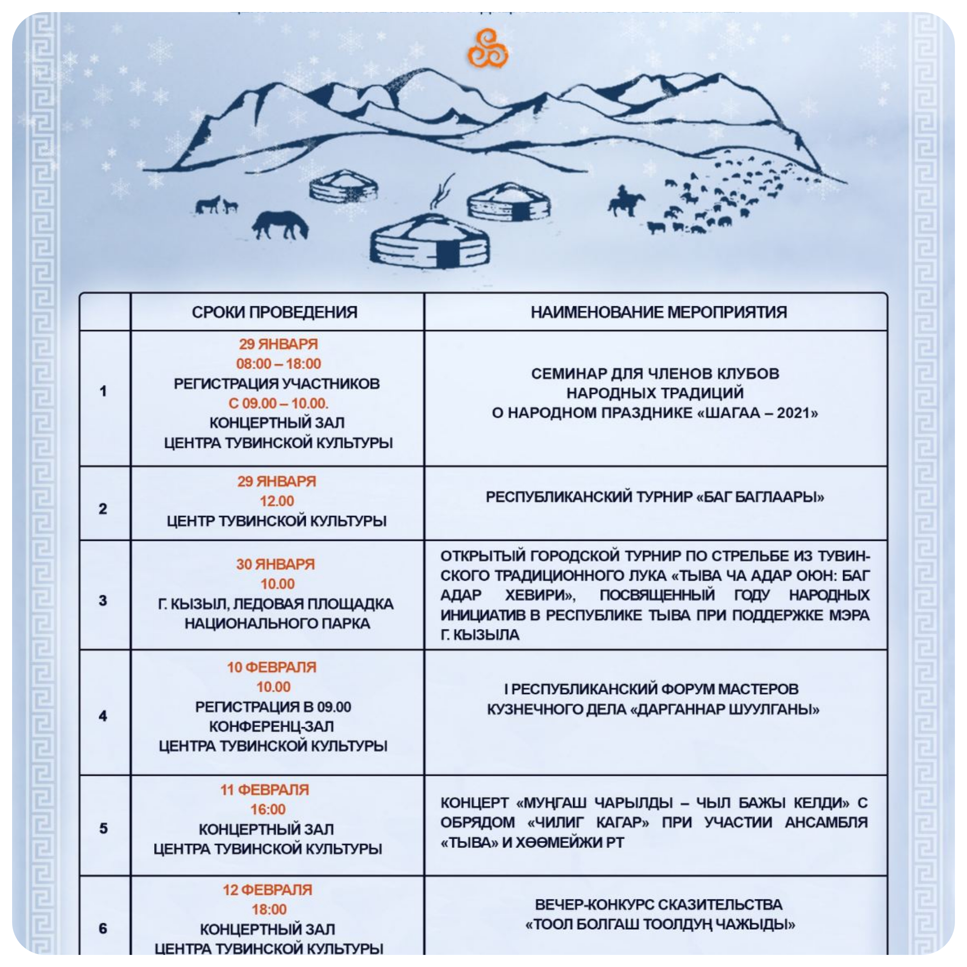
№ | Наименование мероприятия | Дата и время проведения | Место проведения | Охват населения  (чел.) | Ссылка на ресурс (если дистанционно) | Ответственные, должность  (1или 2 работника)
Культурно - досуговые мероприятия
1 | Классные часы:  1. «Шыяан ам, Шаг барды, Шагаа келди!».  2. «Шагаа келди! Чолукшуулу!»  3. «Двенадцать животных из восточного лунного календаря»;  4. «Шагаа келди! Чолукшуулу!»;  5. «Новый год по восточному лунному календарю»; | 21.02.2023г.  12ч. | Учебные кабинеты | 282 |  |  |  | Классные руководители
2 | Викторина «Мудрость предков» 5-7 классы | 21.02.2023г.  13ч. | Учебные кабинеты | 52 |  |  |  | Воспитательный блок школы
3 | Конкурс «Угулзалаан тыва хевим» | 22.02.2023г.  13ч. |  |  |  |  |  | Классные руководители
4 | Конкурсы «Скороговорок», «Частушек»,  «Узун тыныш (считалка)», «Аскак кадай»,  «Чинчи чажырары» | 21.02.2023г.  13ч. | Учебные кабинеты | 282 |  |  |  | Воспитательный блок школы  Классные руководители
5 | Книжная выставка, викторина «Шагнын чаагай эргилдези» | 21-22.02.2023г. | Школьная библиотека | 142 |  |  | Педагог-библиотекарь  Кунчун К-К.Б.
6 | Конкурс стенгазет  «Шаг чаагай, Шагаа чаагай!» | 21.02.2023г. | Фойе школы | 16 |  |  | Классные руководители
7 | Виртуальная выставка, посвященная празднику Шагаа, подготовленная Государственным архивом Тувы. | 21.02.2023г.  12ч. | . | 98 | сайт Госархива - gosarhivrt.ru, социальные сети |  | ЗДВР Куулар Ш.М.
Спортивные мероприятия

1 | Кажык (игра в кости) | 21.02.2023г.  14ч. | Учебные кабинеты | 114 | Начальные классы
2 | «Тевек» (почекушки) | 21.02.2023г.  14ч. | Спортивный зал школы | 144 | Воспитательный блок школы
3 | «Аргамчы октаары» «Метание аркана» | 21.02.2023г.  15ч. |  | 42 | Воспитательный блок школы
4 | Кажык-биле аът чарыштырары (скачка) | 21.02.2023г.  15ч. | Учебные кабинеты | 54 | Воспитательный блок школы
Информационно-просветительские мероприятия

 | Мастер класс для школьников «Кадыкты кылыры» (дистанционно) | 22.02.2023г. | Столовая школы | 152 | Повар школы

